[2对图片重复！浙江中医药大学某院长的论文被质疑！](https://mp.weixin.qq.com/s?__biz=MzkwMjg4NjU1MQ==&mid=2247489040&idx=1&sn=0b232801835cca969d101dbdd2f78e70)

学术红警[学术红警](javascript:void(0);)2025-04-12 11:28:50山东

2024年11月，浙江中医药大学药学院在期刊Asian Journal of Pharmaceutical Sciences上发表一篇研究论文，研究发现了仿生纳米颗粒共递送水蛭素和蚓激酶，改善血栓和炎症，用于动脉粥样硬化治疗。

**论文题目**：Biomimetic nanoparticles co-deliver hirudin and lumbrukinase to ameliorate thrombus and inflammation for atherosclerosis therapy

**论文作者**：Mengying Cheng , Tianxiang Yue , Hong Wang , Lai Jiang , Qiaoling Huang , Fanzhu Li （通讯作者，音译，李范珠）

**论文单位：浙江中医药大学药学院**

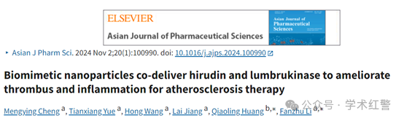

**2025年4月，国际打假人Shinkaicaris leurokolos在Pubpeer提出质疑：**

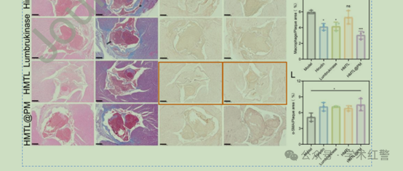

**消息来源：**

**https://pubpeer.com/publications/3A00BBD4935E0AA2DDA77CFD5E7DB2#0**

**郑重声明：**

信息来源Pubpeer及相关期刊

如有侵权，请联系删除

QQ 3861453094